Структурное подразделение
муниципального бюджетного дошкольного
образовательного учреждения
«Детский сад «Радуга» комбинированного вида» -
«Детский сад №18 комбинированного вида»
Рузаевского муниципального района Республики Мордовия

Инновационный
педагогический опыт

«Коррекция и развитие внимания у детей старшего дошкольного возраста с ЗПР »

Подготовила: Учитель-дефектолог
Доронина Елена Геннадьевна

Рузаевка
2015

Содержание
- Актуальность и перспективность опыта.
- Условия формирования опыта.
- Теоретическая база опыта.
- Технология опыта.
- Анализ результативности опыта.
- Трудоёмкость опыта.
- Адресность опыта.
- Наглядные приложения.

1.Актуальность и перспективность опыта
На современном этапе развития школьного образования наблюдаются негативные тенденции роста числа детей с задержкой психического развития. Проблема воспитания и обучения школьников с отклонениями в развитии является одной из наиболее важных и актуальных проблем коррекционной педагогики. В группу риска по всем показателям попадают дети с задержкой психического развития.
Уже в дошкольном возрасте дети с ЗПР не справляются с программными требованиями детского сада и к моменту поступления в школу не достигают нужного уровня готовности к школьному обучению.
Внимание занимает базисное положение в структуре основных познавательных процессов, так как уровень его развития является одним из условий успешности любого вида деятельности и становления личности в целом. Особую актуальность в этой связи приобретает проблема развития и коррекции нарушенного внимания у дошкольников с ЗПР, так как внимание является одним из основных условий обеспечивающих успешное усвоение проблемным ребёнком доступного для него объёма знаний, умений и навыков.
В отличие от нормального развития внимания, внимание у детей с ЗПР развивается иначе. Разные формы ЗПР у детей сопровождаются нарушением произвольного внимания. Типичным является снижение его концентрации, неспособность сосредотачиваться на выполнение заданий, повышенная истощаемость, что выражается в кратковременной продуктивности при выполнении заданий с быстрым нарастанием ошибок по мере достижения цели. Нередко при этом нарастающая рассеянность выражается в постоянном переключении внимания на различные объекты. Также у детей с ЗПР наблюдается снижение объёма внимания. Ребёнок удерживает меньший объём информации , чем тот на основе, которого можно эффективно решать игровые, учебные задачи. Указанные особенности нарушения произвольного внимания у детей с ЗПР препятствуют реализации мыслительной деятельности, не активизируют сосредоточенность и избирательность познавательной деятельности, затрудняют реализацию процессов восприятия и памяти.

2.Условия формирования опыта

На формирование опыта работы оказали влияние следующие факторы:
- работа с детьми имеющими задержку психического развития;
- изучение методической литературы по данной теме;
- изучение опыта коллег;
-активное участие в работе городских методических объединений;
На основе выше изложенных факторов, я сделала вывод: основная проблема из существенных и заметных в развитии познавательной деятельности у детей с ЗПР – это недостаточный уровень внимания. Дети на занятиях крайне рассеяны, часто отвлекаются, не могут долго настроиться на начало занятия, не способны продуктивно работать.
Внимание — это психический процесс, который следует развивать с раннего детства, так как он будет способствовать успешному усвоению нового материала, формированию умения пользоваться уже имеющимися знаниями. Важно научить детей сосредоточиваться на предлагаемом материале в процессе деятельности, быть наблюдательными, уметь ориентироваться в незнакомом материале, распределять внимание (например, слушать и одновременно писать, рисовать и т. п.). Для любой деятельности особенно ценным качеством является быстрое переключение с одного вида занятий на другой. Поэтому у детей необходимо развивать интеллектуальную активность, устойчивость внимания, увеличивать его объем, учить умению самостоятельно концентрировать внимание на выполняемой деятельности.
В специальной литературе, несмотря на многочисленные указания на наличие конкретных нарушений внимания у старших дошкольников с ЗПР (М. С.Певзнер, Т.А.Власова, Э.Я.Пекелис, И.Ф.Марковская, К.С.Лебединская, У.В.Ульенкова и др.), на дифференциальные признаки проявлений нарушений внимания (Л.И.Переслени, Г.М.Понарядова, В.П.Мусина и др.), на природу и механизмы нарушений с клинической, нейрофизиологической и психологической точек зрения (Е.Д.Хомская, А.Р.Лурия, И.П.Павлов, А.В.Снежневский, В.В.Лебединский, К.К.Платонов, И.Л.Баскакова и др.), вопросы коррекционной работы по преодолению нарушений внимания освещены достаточно скромно.
Следует отметить, что своевременное выявление, изучение и коррекция нарушений познавательной сферы, и прежде всего внимания у детей с ЗПР именно в старшем дошкольном возрасте является необходимым условием их дальнейшего успешного обучения в школе.
Следовательно, главное в моей работе является: развитие и коррекция основных свойств внимания у детей с ЗПР.
3. Теоретическая база:
Опираясь на коррекционную программу обучения и воспитания детей с ЗПР под ред. С.Г. Шевченко и работы ведущих специалистов в области дефектологии: Т. Б. Епифанцева, Т. Е. Киселенко, И. А. Могилёва, А. А. Стребелева, Е. А. Катаева, А. О. Дробинская и многих других, а также основную общеобразовательную программу дошкольного образования структурного подразделения «Детский сад №18 комбинированного вида» муниципального бюджетного дошкольного образовательного учреждения «Детский сад «Радуга» комбинированного вида» Рузаевского муниципального района Республики Мордовия, я предлагаю комплекс игр и упражнений по коррекции основных свойств внимания у детей старшего дошкольного возраста с ЗПР.
4.Технология опыта:
Работу по развитию внимания у детей с ЗПР старшего дошкольного возраста я провожу по следующему плану:
- Подбор диагностического материала
- Проведение диагностического обследования
- Обработка результатов диагностического обследования
- Работа по формированию внимания
- Разработка рекомендаций для воспитателей и родителей
Для выявления уровня развития внимания я в начале и конце года провожу диагностику. Для диагностики уровня развития основных свойств внимания я использую методику А. А. Осиповой и Л. И. Малашинской «Оценка уровня произвольного внимания». Приложение №2
Работу по формированию внимания я предлагаю вести включая в подгрупповые и индивидуальные занятия комплекс игр и упражнений на развитие зрительного, слухового, моторно-двигательного внимания, а также в совместную деятельность детей с воспитателем.
В качестве примера я предлагаю рассмотреть комплекс игр и упражнений на развитие внимания на занятиях по обучению грамоте по теме « Звук а. Буквы А а». Упражнения и игры разработаны мной в соответствии с тематическим планированием и программой Шевченко С. Г. «Обучение и воспитание детей с ЗПР». Также я предлагаю просмотреть работу по формированию основных свойств внимания у детей старшего дошкольного возраста с ЗПР на примере открытого занятия по математическому развитию «Числа и цифры от 1-10» (закрепление). Приложение №1
- «Кривое зеркало».
Цель: развитие концентрации, устойчивости зрительного внимания.
Оборудование: карточка с различными изображениями букв.
Инструкция: Сейчас я покажу тебе зеркало в котором отражаются смешные буквы непохожие на себя. Посмотри внимательно на карточку и найди различные изображения буквы «А», среди других букв и обведи её.
- «Сыщики».
Цель: развитие концентрации, устойчивости зрительного внимания.
Оборудование: листы с печатным текстом или буквами, написанные одинаковым шрифтом.
Инструкция: Сейчас мы превратимся в сыщиков и будем искать букву «А». Перед вами лежат листы с напечатанными буквами. Вам нужно среди букв найти букву «А» и зачеркнуть её.
- «Волшебный квадрат».
Цель: развитие устойчивости, объёма, концентрации зрительного внимания.
Оборудование: разлинованный квадрат с предметными картинками на звук «а».
Инструкция: Внимательно посмотри на картинки и скажи:
- на какой звук начинаются картинки в каждом ряду?
- название каких картинок оканчивается на звук «а»?
Внимательно посмотри на картинки и запомни их расположение. Сейчас я уберу «волшебный квадрат», а ты должен вспомнить какие картинки были в каждом ряду.
- «Охотники».
Цель: развитие слухового внимания
Инструкция: Дети, сейчас мы превратимся в охотников и будем ловить звук «а». Вам нужно будет хлопнуть в ладоши, когда услышите звук «а». (сначала изолировано, в слогах, словах).
- « Прятки».
Цель: развитие слухового внимания.
Оборудование: предметные картинки.
Инструкция: Я буду показывать картинки, а ты произносишь, что на них нарисовано и говоришь, где спрятался звук «а». (в начале, середине или конце).
- «Домики для звуков» (на повторение пройденных звуков)
Предварительная работа: повторить характеристики гласных и согласных звуков.
Цель:развитие слухового и зрительного внимания.
Оборудование: Домики красного, зелёного и синего цвета, предметные картинки.
Инструкция: Дети вам нужно будет распределить картинки по домикам. Если на картинке предмет , который начинается на гласный звук то картинку вы должны положить в красный домик, если на твёрдый согласный звук то в синий, а если на мягкий согласный звук то в зелёный.
- «Строители».
Цель: развитие зрительного внимания.
Оборудование: пуговицы, разноцветные камешки, мозаика, счётные палочки.
Инструкция: Дети, сейчас вы будете строителями и построите букву А сначала из пуговиц, потом из камней, мозаики и счётных палочек.
- «Большой и маленький братец».
Цель: развитие моторно-двигательного внимания и слухового.
Инструкция: Дети, встаньте в круг. Если я назову большого братца (твёрдый звук), то вы делаете большой круг, если маленького братца (мягкий звук), то вы делаете маленький круг.
- «Вышли звуки погулять».
Цель: развитие моторно-двигательного внимания.
Оборудование: Обручи красного, зелёного, синего цвета.
Инструкция: Дети, сейчас я вам раздам карточки, и вы превратитесь в звуки. Если ваш предмет на карточке начинается на гласный звук, то вы должны встать в красный обруч, если на твёрдый согласный звук – в синий, если на мягкий согласный звук – в зелёный. Пока играет музыка все «звуки» гуляют по группе. Как только музыка закончится, вам нужно будет встать в свой обруч.

5.Анализ результативности опыта: (Полученные результаты учитывая особенности развития внимания детей с ЗПР):
В результате своевременной и планомерной работы с использованием игр и упражнений на развитие внимания, у детей с ЗПР старшего дошкольного возраста мы можем наблюдать:
- увеличение у детей старшего дошкольного возраста с ЗПР объёма внимания ( восприятие 3-4 объектов, воспроизведение 5-6 слов в заданной последовательности).
- повышение устойчивости (сосредоточенность на 5 мин, сохранение состояния внимания на каком- либо объекте, произвольное переключение внимания с одного объекта на другой).
- повышение уровня концентрации внимания ( концентрация внимания на предмете во время игр, концентрация внимания на выполнение заданий в процессе ОД).
6.Трудоёмкость опыта:
Коррекция нарушения основных свойств произвольного внимания требует длительного времени и условий, при которых дети могут работать не отвлекаясь, постепенно приобретая усидчивость и аккуратность.
Основная трудность при использовании данного опыта состояла в недостаточной методологической поддержке по данной проблеме. В настоящее время развитие и коррекция внимания у дошкольников с ЗПР находит отражение в педагогической теории и практике, однако эта проблема мало исследована. Также проблема, которая встала передо мной - это особенности психического развития детей с ЗПР поступающих в коррекционную группу детского сада: нарушения эмоционально-волевой сферы, двигательные расстройства, низкий уровень развития психических процессов, а также отсутствие речи, не понимание элементарной словесной инструкции.

7.Адресность опыта:
Разработанный мною план работы по развитию внимания, а также комплекс игр и упражнений могут использоваться педагогами-психологами, дефектологами как с высокой планкой мастерства так и начинающими педагогами. Данный педагогический опыт может применяться:
- в группах коррекции с детьми старшего дошкольного возраста;
- в группах общего развития с детьми старшего дошкольного возраста;

8.Наглядные приложения
Приложение №1
Конспект ООД по математическому развитию для детей с ЗПР
старшего дошкольного возраста
Числа и цифры до 10 (закрепление)
Лексическая тема «Цветы».
Цель: закрепить знания детей о числах и цифрах от 1 – 10
Задачи:
Коррекционно-развивающие:
- Развивать зрительное и слуховое внимание, память, мышление.
Коррекционно-образовательные:
- Упражнять в счёте до 10, в нахождении места цифры в числовом ряду;
- Закреплять умение составлять числовой ряд, дополнять множество предметов до 10, отсчитывать нужное количество предметов.
- Соотносить количество с цифрой.
- Упражнять в сравнении и упорядочивании предметов по высоте.
- Закреплять количество предметов, называя конечный результат «больше/меньше на 1»
Коррекционно-воспитательные:
- Воспитывать дружеские взаимоотношения между детьми
- Формировать умение слушать инструкции не перебивая педагога
Оборудование:
Демонстрационный материал: цветочная поляна, облака – цифры, предметные картинки (цветы, бабочки) для счёта, вазы разной высоты, картина с букетами для сравнения.
Раздаточный материал: разлинованные карточки, предметные картинки (цветы), цифры, карточки для корректурной пробы.
Ход занятия
- Организационный момент.
Дефектолог: Ребята к нам сегодня пришли гости. Давайте поздороваемся и подарим свои улыбки нашим гостям. В группе сразу стало светло, радостно и тепло от ваших улыбок.
Дефектолог: Сегодня у нас математика, а что мы делаем на математике? (ответы детей). А чтобы хорошо считать, выполнять задания проведём разминку. «Не зевай, торопись». Я кидаю вам мяч, называя любое число, а вы должны поймать мяч и назвать следующее число.
Дефектолог: Молодцы, теперь можете сесть на свои места.

- Сообщение темы.
День сегодня необычный,
Удивить хочу я вас
В небольшое приключенье мы отправимся сейчас.
А отправимся мы с вами на цветочную поляну. К феи цветов. Сегодня утром на столе я нашла вот это письмо от феи цветов. В этом письме она просит помочь ей собрать цветик-многоцветик. Этот волшебный цветок нужен ей для выполнения добрых желаний. Поможем феи? (Да). Для этого мы встанем, закроем глазки и произнесём слова: «раз, два, три повернись на цветочной поляне очутись».
Дефектолог: Посмотрите, мы на цветочной поляне. А вот и лепестки цветика-многоцветика. На каждом лепестке цифра и задание для вас, которое нужно будет выполнить. Собирать лепестки нам нужно будет по порядку, начиная с первого.

- Актуализация знаний.
Дефектолог: Берём лепесток под цифрой 1 и первая игра «сосчитай цветы на поляне». Кто-то один считает цветы у доски, остальные показывают соответствующую цифру.
Дефектолог: Данила, сосчитай, сколько на поляне роз. (4 розы)
Дефектолог: Мальчики, покажите, соответствующую цифру.
Дефектолог: Артур, сосчитай, сколько ромашек на поляне. (6 ромашек)
Дефектолог: Мальчики, покажите, сколько ромашек сосчитал Артур.
Дефектолог: Илья, сосчитай, сколько гвоздик на поляне. (8 гвоздик).
Дефектолог: Мальчики, покажите, сколько гвоздик сосчитал Илья.
Дефектолог: А сейчас все посмотрите на поляну, сосчитайте, сколько на ней маков и покажите соответствующую цифру.
Дефектолог: Данила, скажи, сколько маков на поляне? (2 мака)
Дефектолог: Молодцы с первым заданием вы справились. Прикрепляем лепесток под цифрой 1.
Дефектолог: Берём лепесток под цифрой 2. А на нём игра: «вставь облака- цифры»
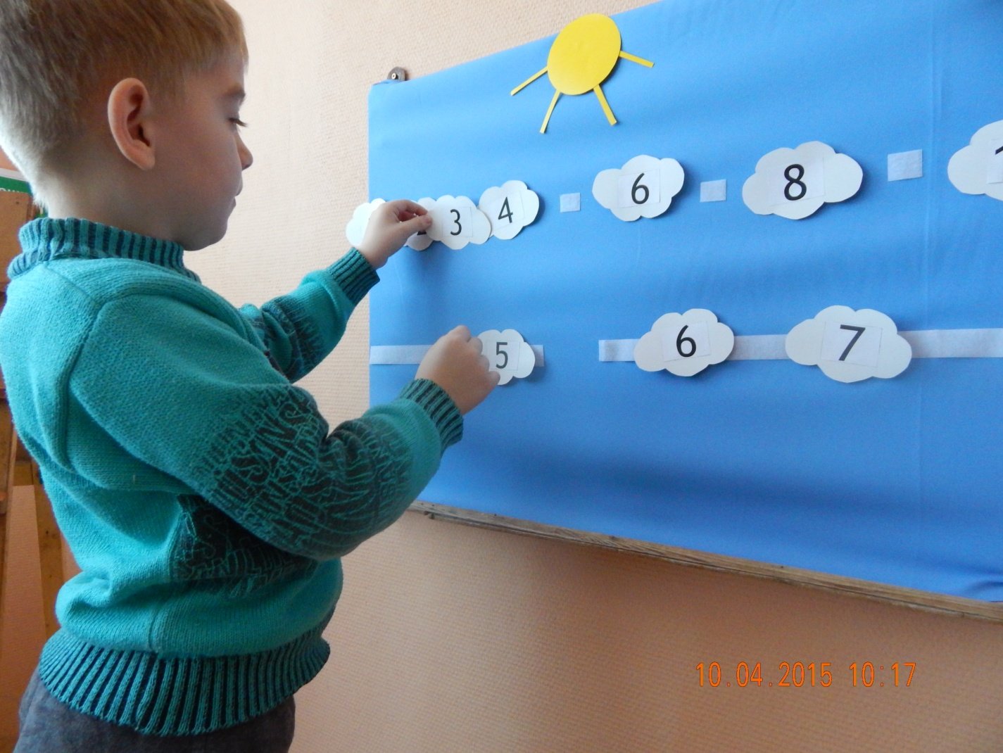
Дефектолог: Нужно вставить недостающие облака – цифры.
Вопросы:
- что у нас получилось?
- назовите число, которое больше 3 на 1?
- какое самое маленькое число?
-Какое самое большое число?
- назовите число, которое меньше 5 на 1?
- посчитайте от 3 до 8; от 5 до 9; от 2 до 7; от 4 до 10.
Дефектолог: Молодцы! Прикрепляем лепесток под цифрой 2.
Дефектолог: Берём лепесток под цифрой 3, а на этом лепестке две игры. Первая игра: « Добавь цветы и бабочки до нужно количества Дефектолог:

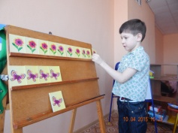
Молодцы!
Работа с раздаточным материалом.
Дефектолог: Следующая игра на этом лепестке « Отсчитай цветы».
Дефектолог: Я сейчас раздам вам разлинованные карточки. Послушайте внимательно. На верхнюю полоску отсчитайте столько роз, сколько раз я хлопну в ладоши.
Вопросы:
- Сколько раз я хлопнула?
- Сколько роз нужно отсчитать?
Дефектолог: На нижнюю полоску отсчитайте столько тюльпанов, сколько раз я ударю в ложки.
Вопросы:
- сколько раз я ударила в ложки?
- сколько тюльпанов нужно отсчитать?
- Что вы можете сказать о количестве роз и тюльпанов?
Дефектолог: Хорошо, справились и с этими заданиями. Прикрепляем лепесток под цифрой 3
Дефектолог: Берём лепесток под цифрой 4 . На этом лепестке «минутка отдыха» «Алые цветы»

Физ-минутка «Алые цветы»
Наши алые цветы распускают лепестки (плавно поднимают руки вверх.)
Ветерок чуть дышит, лепестки колышет (качание рук влево – вправо).
Наши алые цветы закрывают лепестки (присели, спрятались)
Головой качают, тихо засыпают.
Дефектолог: Тихо сели на свои места. Спинки у всех прямые. Прикрепляем лепесток под цифрой 4
Дефектолог: Берём лепесток под цифрой 5. Упражнение «Сравни вазы». 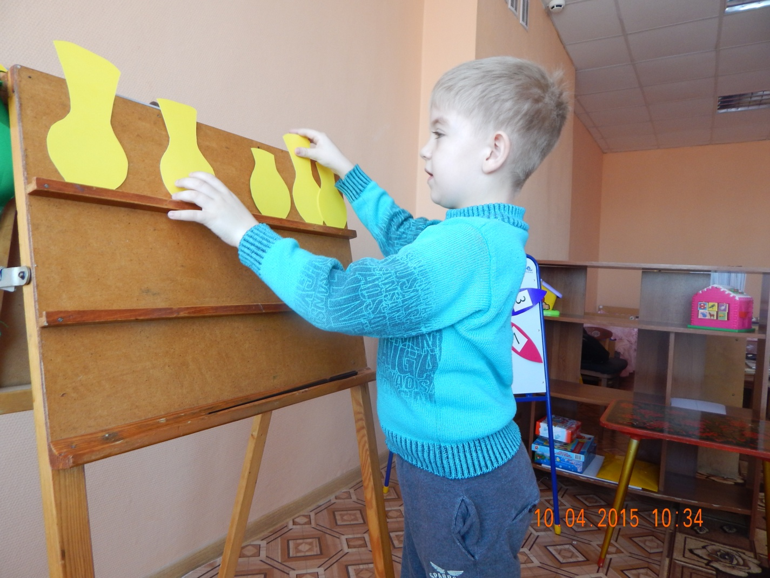
Вопросы:
- Сколько ваз?
- Чем отличаются вазы друг от друга?
Дефектолог: Расставьте вазы от самой высокой до самой низкой.
- На каком месте стоит самая высокая ваза?
- На каком месте стоит самая низкая?
Дефектолог: Молодцы. Прикрепляем лепесток под цифрой 5
Дефектолог: Берём лепесток под цифрой 6. Игра «Сравни букеты». 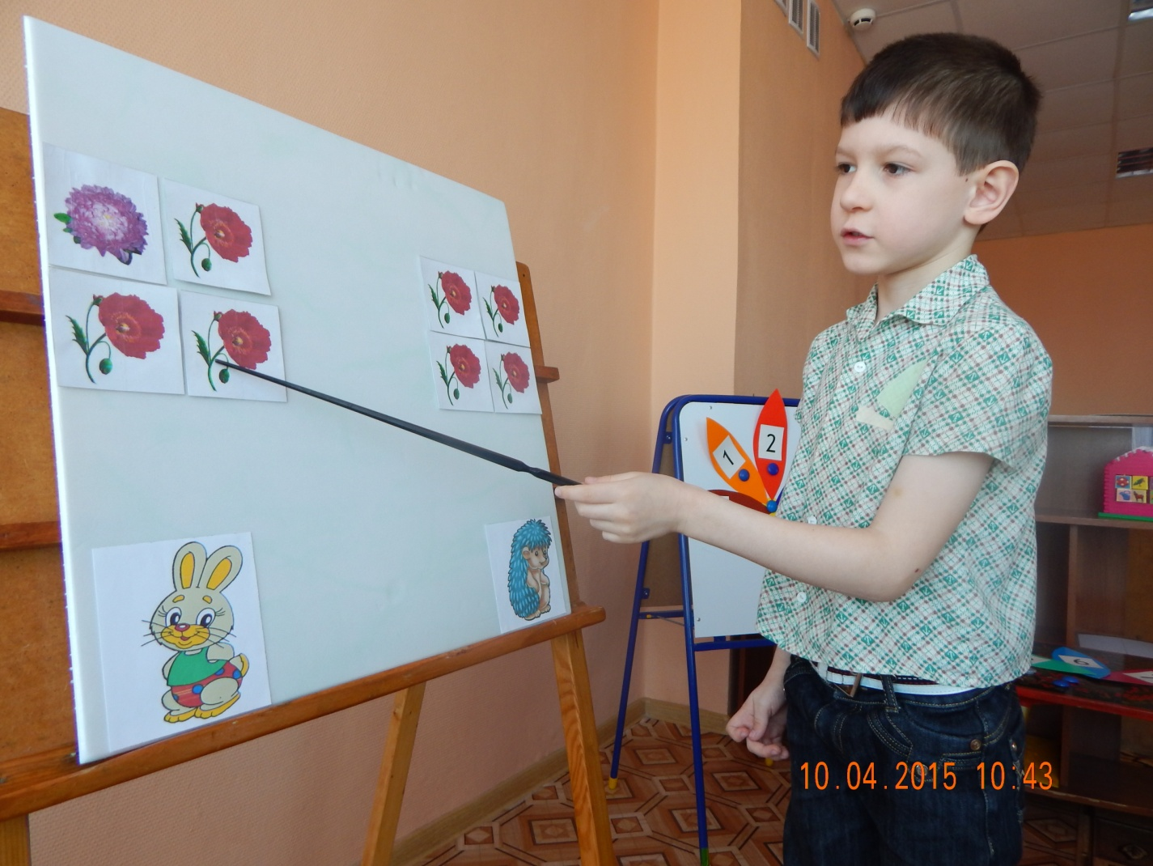
Дефектолог: Посмотрите, у ёжика и зайчика букеты. Чем отличаются их букеты?
Дефектолог: Молодцы! Прикрепляем лепесток под 6
Дефектолог: А сейчас мы сделаем гимнастику для глаз
«Гимнастика для глаз». «Бабочка»
Спал цветок (глаза закрыты)
И вдруг проснулся (поморгать глазами)
Больше спать не захотел (руки вверх - вдох, опустили руки - выдох)
Встрепенулся, потянулся (руки в стороны)
Взвился вверх и полетел (потрясти кистями)
Работа с раздаточным материалом.
Дефектолог: Берём лепесток под цифрой 7.
Дефектолог: На этом лепестке игра «Самый внимательный». Сейчас я вам раздам листочки с цифрами. Послушайте меня внимательно. Вам нужно будет найти все цифры 2 и обвести их в круг.
Дефектолог: Молодцы! Все справились. Прикрепляем последний лепесток под цифрой 7
Дефектолог: Дети посмотрите, мы собрали цветик-многоцветик, и теперь фея цветов сможет выполнить добрые желания всех жителей цветочной страны.
Дефектолог: А нам надо возвращаться в детский сад. Для этого встанем и произнесём слова: раз, два, три повернись в детском саду очутись.
4. Итог занятия:
- Чем мы занимались на занятии?
- Какие задания вам понравились больше всего?
Дефектолог: Ребята, вы молодцы! Мне очень понравилось, как вы занимались.

Корректурная проба. Найди цифру 2 и обведи в круг.

2 4 7 5 8 2 7 2 6 9 4 7 2 1 3 2 2 4 8 7 2 5

Приложение №2
Методика: «Оценка уровня развития произвольного внимания»
Цель: выявление уровня развития устойчивости, объема и распределения произвольного внимания.
Описание методики: ребенку предлагается выполнить задание в три этапа. На 1-м этапе ребенок по образцу вписывает знаки в геометрические фигуры. На 2-м этапе – зачеркивает и обводит два определенных предмета из четырех по указанию взрослого. На 3-м этапе – зачеркивает во всех во всех фигурках нарисованных насекомых. Уровень развития произвольного внимания определяется по сумме результатов трех отдельно обработанных этапов работы.
Оборудование: три листа: 1) изображение геометрических фигур;2)образ реальных предметов – рыбка, воздушный шарик, яблоко и арбуз; 3) набор знакомых геометрических фигур, в двух из которых обозначены мухи и гусеницы. В каждом листе 10 рядов фигур (по 10 в каждом ряду). Верхние четыре фигуры – это образец работы для испытуемого, простой карандаш, часы с секундной стрелкой, протокол для фиксации параметров
Инструкция: «На этом рисунке изображены геометрические фигуры. Сейчас я нарисую знаки в каждой из четырех верхних фигур. А ребенок должен расставить такие же знаки во всех остальных фигурах листа. Ребенок может сверять свои действия с образцом». – Первый этап.
«На листе нарисованы рыбки, яблоки, воздушные шарики и арбузы. Попросить ребенка зачеркнуть всех рыбок, а яблоки обвести кружком». – Второй этап.
«На этой карточке нарисованы уже знакомые тебе геометрические фигуры. В квадратике забрались мухи, а в ромбах поселились гусеницы. Ребенок должен зачеркнуть во всех фигурах карточки и мух и гусениц». – Третий этап.

Приложение №3 Фото отчёт

